1 октябрьдән Россиядә көзге чакырылыш башлана.

1 октябрьдән Россиядә көзге чакырылыш башлана.

Казан башкарма комитетында әйтүләренчә, чакырылыш кампаниясе эпидемиологик хезмәт шартлары буенча узачак. Егетләргә үзләре белән битлек алырга туры киләчәк. Ишектән кергән кешенең температурасы тикшереләчәк. Авыру билгеләре ачыкланса, «Ашыгыч ярдәм» хезмәте килеп җиткәнче штаттан тыш изоляторга җибәреләчәк.

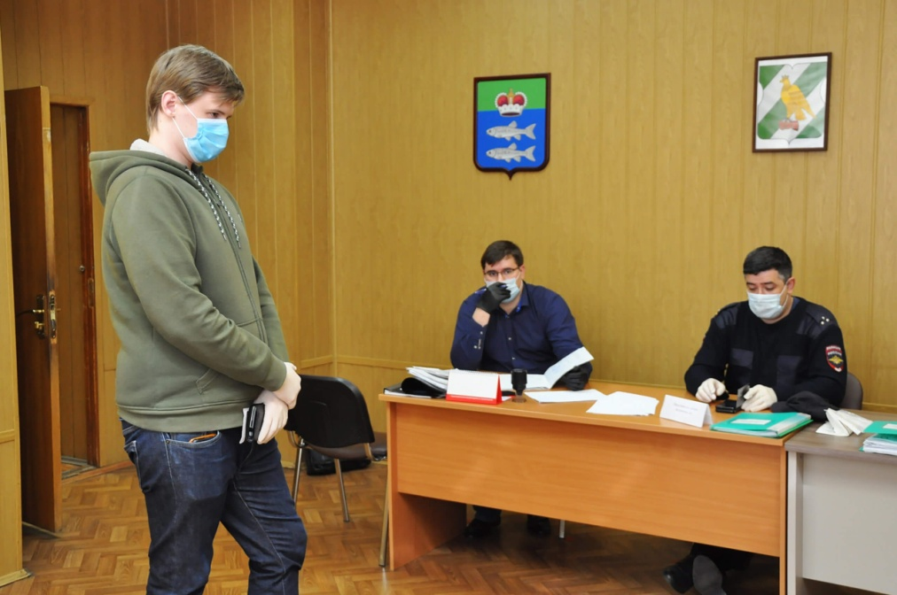

30.09.2020 ел

